QUÍMICA 2 MEDIO NIVEL MEDIO
GUIA DE TRABAJO
“Propiedades de las soluciones”

Nombre: ____________________________________________ Curso: ___________

Profesor: Joao Villagrán Lobos.

Objetivos:

- Comprender el concepto de solubilidad de mezclas

- Analizar los diferentes factores que modifican el proceso de solubilidad

- Calcular diferentes problemáticas relacionadas con las unidades de concentración físicas.

INSTRUCCIONES

- Lea los conceptos de la guía y revise el vídeo.

- Luego responda las preguntas planteadas o la actividad planteada. (Debe realizar el desarrollo en el cuaderno de la asignatura)

- Para la entrega de este documento debe adjuntar una foto donde se vean claras sus respuestas a la dirección de correo del profesor de la asignatura de química. (cervantino.qca@gmail.com) La fecha de entrega es el Viernes 22 de Mayo
.
- La retroalimentación se realizará vía zoom durante las clases.

PROCESO DE DISOLUCIÓN
SOLUBILIDAD
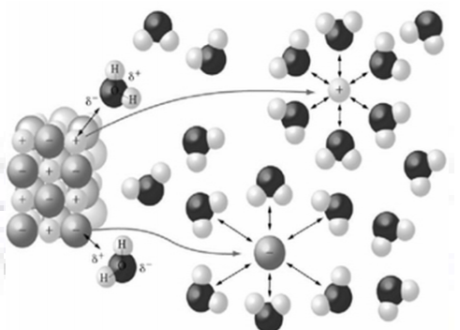
En las soluciones líquidas, el proceso de disolución de un soluto líquido o sólido, consiste en vencer las fuerzas de atracción de los constituyentes de él (átomos, moléculas o iones) por
parte de los componentes del solvente y a la vez, reemplazar uno de los suyos, por uno del soluto.
Por lo tanto, es más soluble un soluto en un solvente de características similares que en otro que no lo es. Por ejemplo, la sal común (NaCl) está formada por cristales iónicos y es por eso que es soluble en el agua, que es un solvente polar. En cambio, iodo molecular (I2) que está formado por cristales moleculares (enlace covalente apolar), entre los cuales solamente existen fuerzas de Van der Waals, es más soluble en tetracloruro de carbono (CCl4), que es un solvente apolar.
“De aquí se desprende la regla: Lo semejante disuelve a lo semejante”

Solución química
Una solución química es la mezcla homogénea de una o más sustancias disueltas en otra sustancia en mayor proporción. Una solución química es compuesta por soluto y solvente. El soluto es la sustancia que se disuelve (menor proporción) y el solvente la que lo disuelve (mayor proporción) que generalmente es agua debido a sus propiedades químicas y físicas que pueden disolver prácticamente todo, dándole el nombre de “disolvente universal”.
Clasificación por su concentración
a. Disolución o solución no saturada:
Es aquella donde el solvente es capaz de seguir disolviendo más soluto a una temperatura dada hasta alcanzar su grado de saturación.
Ejemplo: a 0 °C 100 g de agua disuelven 37,5 NaCl, es decir, a la temperatura dada, una disolución que contengan 20g NaCl en 100g de agua, es una solución no saturada.
b. Disolución o solución saturada: En estas disoluciones hay un equilibrio entre soluto y solvente, ya que el solvente no es capaz de disolver más soluto. Ejemplo una disolución acuosa saturada de NaCl es aquella que contiene 37,5 disueltos en 100 g de agua a 0 °C.
c. Disolución o solución Sobresaturada: Representan un tipo de disolución inestable, ya que presenta disuelto más soluto que el permitido para la temperatura dada. Para preparar este tipo de disoluciones se agrega soluto en exceso, a elevada temperatura y luego se enfría el sistema lentamente. Estas soluciones son inestables, ya que al añadir un cristal muy pequeño del soluto, el exceso precipita; de igual manera sucede con un cambio brusco de temperatura
Actividad I.
Revise el video del siguiente link https://www.youtube.com/watch?v=r_XPZ21NAJI y responda las siguientes preguntas.
1. ¿Qué significa que una solución este al 35%?
________________________________________________________________________________________________________________________________________________________________________________________________________________________________________________________________________________________________________________________________
2. ¿Cómo se expresa la fórmula para determinar la solubilidad de una sustancia? Y ¿Cuáles son las condiciones de temperatura y presión estándar?
________________________________________________________________________________________________________________________________________________________________________________________________________________________________________________________________________________________________________________________________

Fuentes:
Fuentes: Brown, Lemay, Bursten, Murphy. (2009). Química la ciencia central. (9a ed.).Cap. 8. Conceptos básicos de los enlaces químicos. Ciudad de México, México: Pearson.

